Федеральное государственное бюджетное образовательное учреждение высшего профессионального образования
 | «Московский государственный технический университет  имени Н.Э. Баумана»  (МГТУ им. Н.Э. Баумана)

ФАКУЛЬТЕТ ____Информатика и системы управления_______
КАФЕДРА ______Компьютерные системы и сети(ИУ6)_________

Отчет
по лабораторной работе № _10___
Дисциплина: ___Языки интернет-программирования_________________
Название лабораторной работы: _______Формирование и отображение XML в HTML средствами сервера и клиента.

Студент гр. ___ИУ6-32Б __________________ ____Д.В.Лабзунова_____
(Подпись, дата) (И.О. Фамилия)

Преподаватель __________________ __________________
(Подпись, дата) (И.О. Фамилия)

Москва, 2020

Задание
Модифицировать код ЛР 8 таким образом, чтобы по запросу с указанными параметрами выдавался результат в формате XML (средствами стандартной сериализации ActiveSupport).
- Проверить формирование XML и сохранить в файл для отладки XSLT и второго приложения.
- Написать функциональный тест, проверяющий формат выдаваемых данных при запросе RSS.
Разработать XSLT-программу преобразования полученной XML в HTML.
Добавить в проверяемый XML-файл строку привязки к преобразованию <?xml-stylesheet type="text/xsl" href="some_transformer.xslt"?>. Проверить корректность отображения браузером результата преобразования.
Проверить на автономной Ruby-программе корректность преобразования, используя следующий фрагмент кода:
require 'nokogiri'
doc = Nokogiri::XML(File.read('some_file.xml'))
xslt = Nokogiri::XSLT(File.read('some_transformer.xslt'))
puts xslt.transform(doc)
Разработать второе приложение, являющееся посредником между клиентом и первым приложением, задачей которого является преобразование XML в HTML или передача в неизменном виде браузеру для отображения браузером. Приложение должно запускаться с указанием номера порта TCP, отличным от номера порта первого приложения (например rails server -p 3001)!
- Подготовить каркас приложения, а также форму формирования запроса, форму отображения результата и соответствующие действия контролера.
- Добавить в контроллер преобразование XML в HTML с помощью ранее разработанного XSLT-файла.
- Подключить запрос XML с первого приложения и проверить работу приложений в связке.
- Написать функциональный тест, проверяющий что при различных входных данных результат генерируемой страницы различен.
- Доработать код контроллера и представлений данного приложения для выдачи браузеру XML-потока в неизменном виде (организовать возможность выбора формата выдачи для пользователя).
- Проверить, что браузер получает XML первого приложения в неизменном виде.
- Доработать код контроллера приложения таким образом, чтобы XML-поток первого приложения получал дополнительную строку, указывающую xsl. Модифицировать форму запроса параметров таким образом, чтобы браузер получал в ответ XML. При этом разместить XSLT-файл в директории public.
- Проверить, что браузер производит преобразование XML->HTML в соответствии с xlt.
- Реализовать функциональные тесты второго приложения. Проверить результаты, формируемые приложением, на соответствие выбранному формату выдачи.
Итоговая форма ввода параметра должна содержать кнопки или селектор, позволяющие проверить два варианта преобразования:
- Серверное xml+xslt->html
- Клиентское xml+xslt→html

Код:
xml_controller:
# frozen_string_literal: true
# Output controller
# :reek:TooManyStatements
# :reek:InstanceVariableAssumption
class XmlController < ApplicationController
before_action :parse_params, only: :index
def index
result = ''
sequence = @sequence
if sequence == ''
result = 'you did not write anything:('
elsif sequence.to_i.zero?
result = 'please, enter a number'
else
res = find(sequence)
rising_subsequences = res[0]
if rising_subsequences.length.zero?
result = 'There are no rising subsequences'
else
max = res[1]
result = rising_subsequences.map { |elem| { subsequence: elem.to_s } }
.append(max: max.to_s)
end
end
respond_to do |format|
res = render xml: result.to_xml
format.xml { res }
format.rss { res }
end
end
protected
def parse_params
@sequence = params[:sequence]
end
# :reek:UncommunicativeVariableName
# :reek:UtilityFunction
def find(sequence)
rising_subsequences = []
subsequence = sequence[0]
max = ''
count = 1
n = 0
(1..sequence.length).each do |i|
seq_i = sequence[i]
if seq_i.to_i > sequence[i - 1].to_i
count += 1
subsequence += seq_i
else
if count > 1
rising_subsequences[n] = subsequence
max = subsequence if subsequence.length > max.length
n += 1
end
count = 1
subsequence = seq_i
end
end
[rising_subsequences, max]
end
end

xml_controller_test:
require 'test_helper'
class XmlControllerTest < ActionDispatch::IntegrationTest
# Проверяем, какой формат получили от контроллера при запросе в RSS.
test 'check rss format' do
# Делаем запрос с параметрами - словарь превратится в lower=10&upper=100&format=rss
get '/', params: { sequence: 13457321934, format: :rss }
# Проверили, что получили статус ответа 200 OK
assert_response :success
# Тип ответа лежит в его заголовках, поэтому смотрим туда.
assert_includes @response.headers['Content-Type'], 'application/rss'
end
end

proxy_controller:
require 'nokogiri'
require 'open-uri'
# Request controller
# :reek:UtilityFunction
# :reek:InstanceVariableAssumption
class ProxyController < ApplicationController
before_action :parse_params, only: :output
before_action :prepare_url, only: :output
def input; end
def output
api_response = open(@url)
if @side == 'server'
@result = xslt_transform(api_response).to_html
elsif @side == 'client-with-xslt'
render xml: insert_browser_xslt(api_response).to_xml
else
render xml: api_response
end
end
private
BASE_API_URL = 'http://localhost:3000/?format=xml'.freeze
XSLT_SERVER_TRANSFORM = "#{Rails.root}/public/server_transform.xslt".freeze
XSLT_BROWSER_TRANSFORM = '/browser_transform.xslt'.freeze
def parse_params
@sequence = params[:sequence]
@side = params[:side]
end
def prepare_url
@url = BASE_API_URL + "&sequence=#{@sequence}"
end
def xslt_transform(data, transform: XSLT_SERVER_TRANSFORM)
doc = Nokogiri::XML(data)
xslt = Nokogiri::XSLT(File.read(transform))
xslt.transform(doc)
end
def insert_browser_xslt(data, transform: XSLT_BROWSER_TRANSFORM)
doc = Nokogiri::XML(data)
xslt = Nokogiri::XML::ProcessingInstruction.new(doc,
'xml-stylesheet',
'type="text/xsl" href="' + transform + '"')
doc.root.add_previous_sibling(xslt)
doc
end
end
inout.html.erb:
<%= form_tag url_for(controller: :proxy, action: :output), method: 'get' do %>
<div class="form-group">
<h3>Введите последовательность</h3>
</div>
<div class="form-group">
<%= label_tag :sequence, 'последовательность' %>
<%= text_field_tag :sequence, nil, class: 'form-control' %>
</div>
<fieldset class="form-group">
<legend>Выбор стороны рендеринга</legend>
<div class="form-check">
<label class="form-check-label">
<input type="radio" class="form-check-input" name="side" value="server" id="server-side" checked>
Рендеринг на стороне сервера этого приложения
</label>
</div>
<div class="form-check">
<label class="form-check-label">
<input type="radio" class="form-check-input" name="side" value="client" id="client-side">
Отображение сырого XML на стороне браузера
</label>
</div>
<div class="form-check">
<label class="form-check-label">
<input type="radio" class="form-check-input" name="side" value="client-xslt" id=client-side-xslt">
Рендеринг на стороне браузера с помощью XSLT
</label>
</div>
</fieldset>
<%= submit_tag 'Отправить', class: 'btn btn-primary' %>
<% end %>

output.html.erb
<h1>Ответ сервера</h1>
<%= render inline: @result %>
<!--“возьми текст в @result и отрисуй его как HTML”;-->

proxy_controller_test:
require 'test_helper'
class ProxyControllerTest < ActionDispatch::IntegrationTest
test "should get input" do
get proxy_input_url
assert_response :success
end
test "should get output" do
get '/proxy/output', params:{ sequence: '123423', side: 'server'}
assert_response :success
assert_includes @response.headers['Content-type'], 'text/html'
get '/proxy/output', params:{ sequence: '123423', side: 'client-with-xslt'}
assert_response :success
assert_includes @response.headers['Content-type'], 'application/xml'
get '/proxy/output', params:{ sequence: '123423', side: 'client'}
assert_response :success
assert_includes @response.headers['Content-type'], 'application/xml'
end
end

Результаты выполнения:

Выбор:
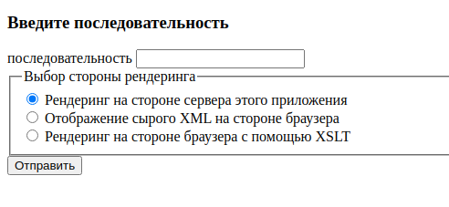
На стороне сервера:
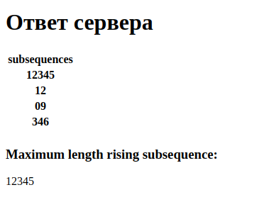
XML на стороне браузера:
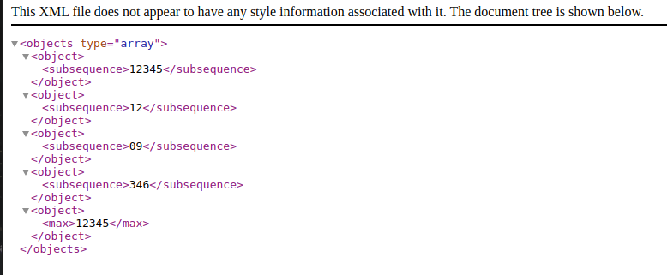
XSLT на стороне браузера:

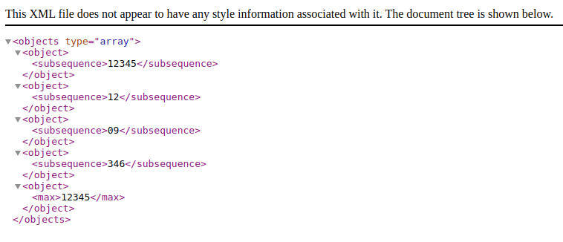

Тесты:
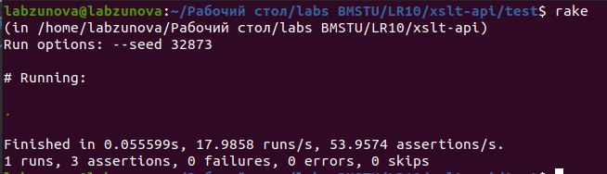
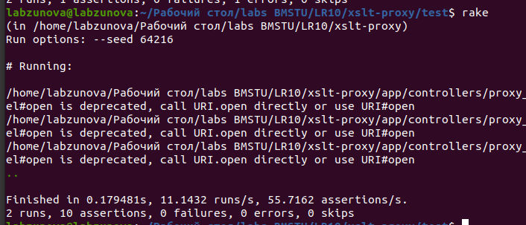

Проверка rubocop и reek:

Rubocop:
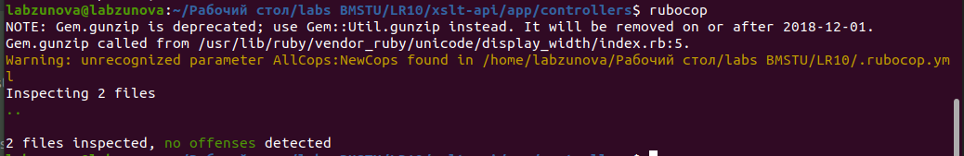
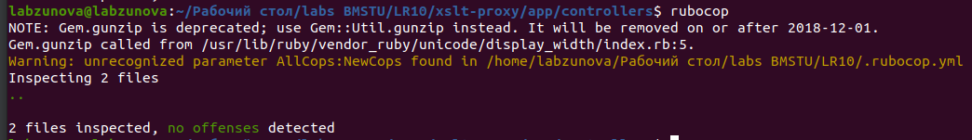

Reek:

